|  |  |  |
| --- | --- | --- |
| **제 목** | **홈가든 신규 헬퍼** | |
| **부 제목** |  | |
| **History** | | | | | |
| **일자** | **내용** | | | **작성자** | |
| 2018.03.20 | 초기 작성 | | | 안명선 | |
| 2018.03.22 | 홈가든 요정 조합 관련 내용 수정 | | | 안명선 | |
|  |  | | |  | |
|  |  | | |  | |
|  |  | | |  | |
|  |  | | |  | |
|  |  | | |  | |
|  |  | | |  | |
|  |  | | |  | |
|  |  | | |  | |
|  |  | | |  | |
|  |  | | |  | |
|  |  | | |  | |
|  |  | | |  | |
|  |  | | |  | |

# **개발 의도**

* 신규 헬퍼를 통해 홈가든 관련 매출을 증대시키도록 한다.

# **신규 헬퍼 개요**

* 7월 바닷가 컨셉에 맞게 아래와 같이 기존 고양이 집사 형태에 잠수부 산소통과 헬멧을 을 쓰고 있는 형태로 한다.

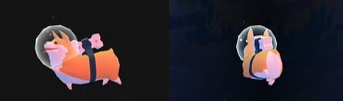

* 유저는 신규 헬퍼를 통해 작물 획득 확률 증가 버프를 가지고 있는 요정을 조합할 수 있게된다.



* 또한 유저는 요정을 신규 헬퍼에 등록하여 아래와 같이 유저 자신이 원하는 작물에 해당 요정의 버프를 걸어줄 수 있다.

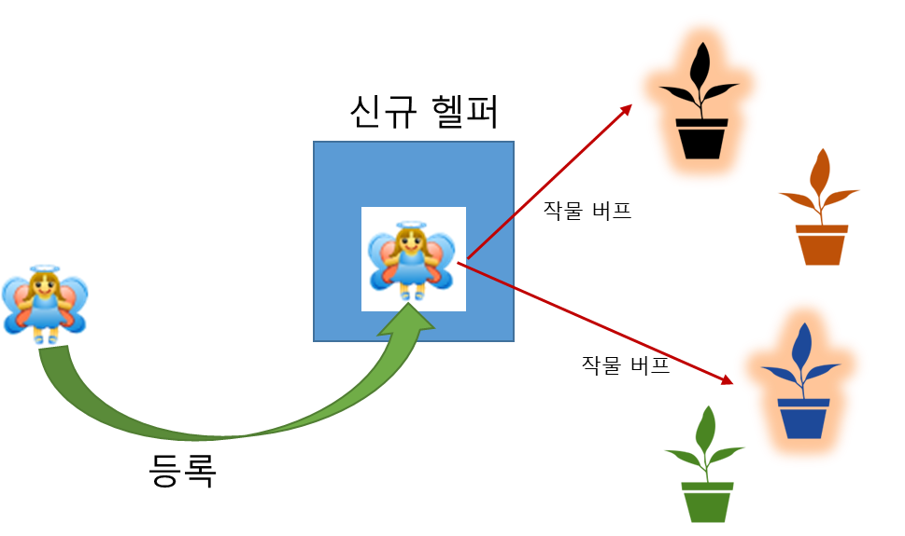

# **신규 헬퍼 기능 및 사용법**

* 신규 헬퍼는 기존 헬퍼와 동일하게 쇼핑몰의 ‘홈 탭> 가든용품 > 헬퍼’ 란에서 구매할 수 있다.
* 유저는 헬퍼를 통해 자신이 원하는 작물에 요정 버프를 걸 수 있고 조합을 통해 특별한 능력을 지닌 요정을 만들 수도 있다.

## **요정 조합**

* 유저는 홈에 신규 헬퍼를 배치하여 홈가든 시즌 6 시스템 기획서 문서에서 언급한 조합 시스템에서 요정 조합을 할 수 있게 된다.

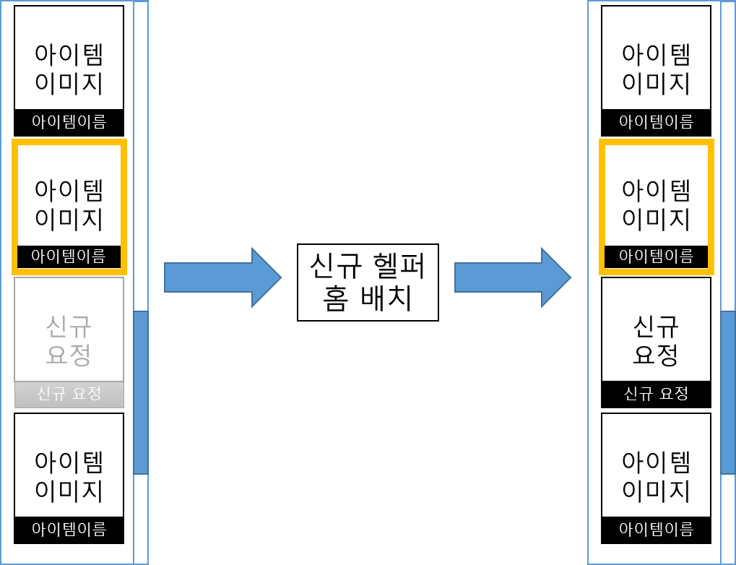

* 유저는 요정 조합에서 기존 쇼핑몰에서 판매하는 요정 디노를 조합 재료(동화 나라 초대권)와 조합하여 홈가든 씨앗 획득 확률 증가 버프를 지닌 요정을 만들 수 있다.  
  (단, 조합 재료가 되는 요정은 미사용 상태여야 한다.)
* 요정 조합을 할 때 실패할 확률도 있으며 이때는 조합 재료는 사라지고 요정 디노만 남게 된다.
* 조합 재료는 일반버전과 프리미엄 버전이 있으며 프리미엄 버전의 조합 성공 확률이 더 높다. (둘 다 상점에서 구매 가능)
* 위 내용을 도식화 하면 아래와 같다.

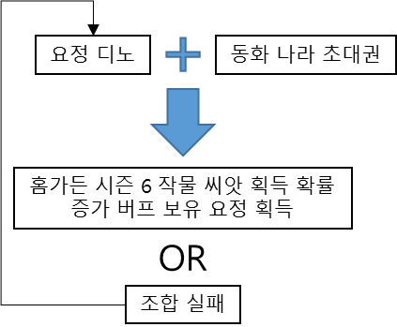

## **유저가 원하는 작물에 요정 버프 지급**

* 유저는 헬퍼에 자신이 사용하는 요정(내 요정 정보에 등록한 요정)을 등록하여 유저가 직접 요정 버프를 작물에 사용할 수 있도록 해준다.
* 유저는 신규 헬퍼를 클릭하면 아래와 같은 UI가 나온다.

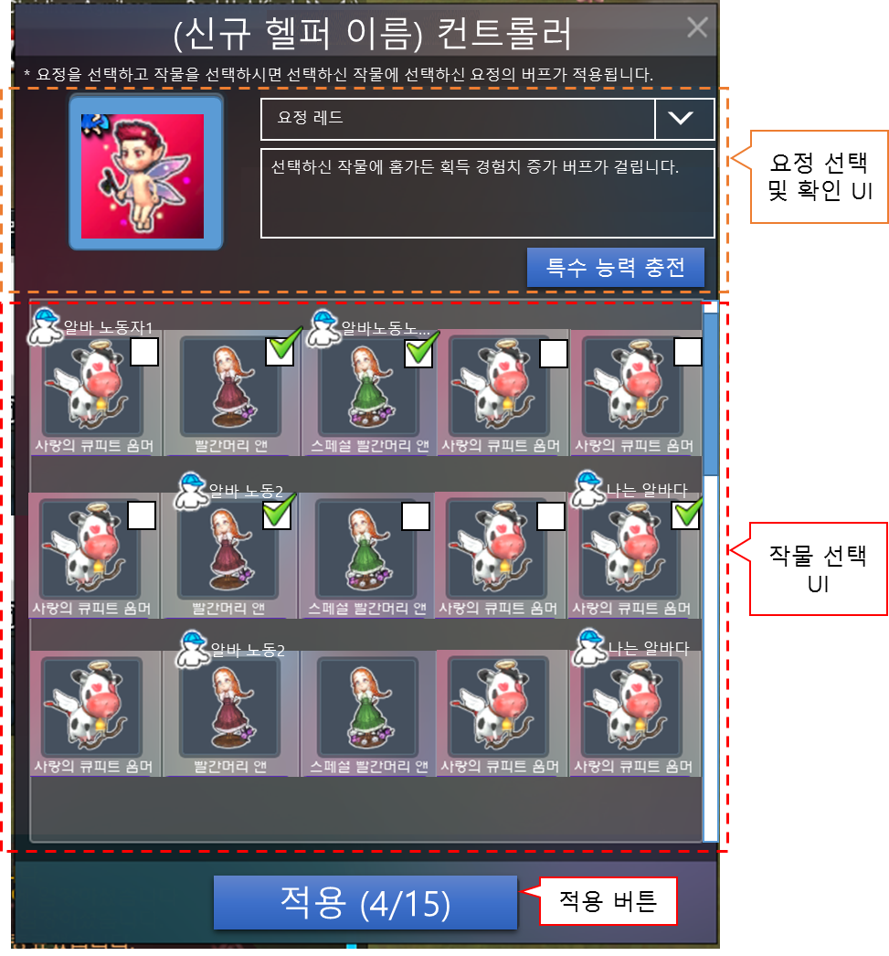

* 요정 버프 적용 UI는 아래와 같이 구성되어 있다.

### **요정 선택 및 확인 UI**

* 요정 선택 및 확인 UI는 아래와 같이 구성되어 있다.

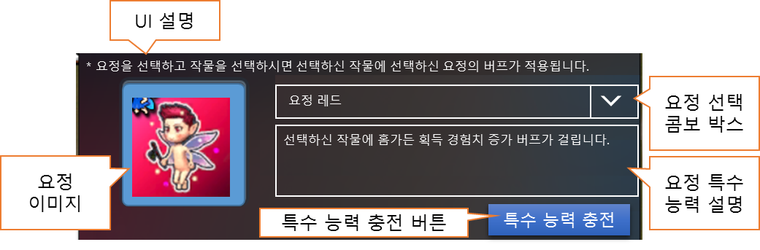

* UI 설명에는 요정 버프 적용 UI에 대한 설명이 간략하게 적혀 있다.
* 요정 이미지 UI에는 현재 유저가 요정 버프 적용 UI에서 사용하려는 요정의 이미지가 나온다.
* 요정 선택 콤보 박스에는 현재 유저가 사용하려는 요정의 이름이 나오며 해당 콤보 박스를 클릭하면 아래와 같이 요정 리스트가 나오며 유저는 해당 리스트 중에 자신이 사용할 수 있는 요정을 선택하면 된다.

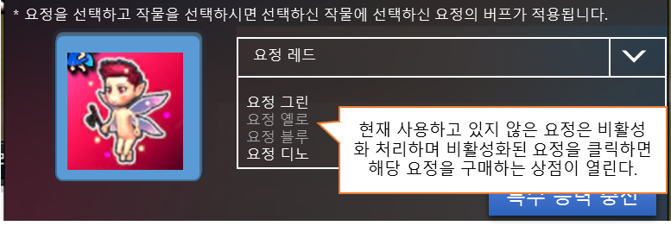

* 요정 콤보 리스트의 순서는 MstarHomeGardenning 테이블의 ElfInfo 시트의 요정 순서대로 나온다.
* 유저가 요정을 선택하면 그 아래 해당 요정에 대한 MstarHomeGardenning 테이블의 ElfInfo 시트의 ElfDesc 컬럼에 있는 설명이 나온다.
* 유저는 기존과 동일하게 해당 UI에서 1회에 한하여 1캔디를 지불하고 해당 요정의 특수 능력을 충전할 수 있다. (1회 충전 이후 다음 날이 될 때까지 그 어떤 방식으로든 충전 불가)
* 유저가 처음 UI를 열었을 때 유저가 현재 사용하고 있는 요정 중 MstarHomeGardenning 테이블의 ElfInfo 시트의 요정 순서에서 가장 첫번째 요정이 선택되어 나온다.
* 만약 유저가 사용하고 있는 요정이 없거나 모두 만료되었다면 요정 이미지는 빈 상태이고 아무 요정도 선택되지 않은 채로 나온다.  
  (요정 선택 콤보 박스에는 ‘없음’ 이라고 나온다.)

### **작물 선택 UI**

* 유저는 작물 선택 UI에서 요정 버프를 적용하기 원하는 작물을 체크할 수 있다.
* 작물 선택 UI에는 신규 헬퍼가 설치된 홈에 배치된 작물만 나온다.
* 작물 선택 UI는 아래와 같이 구성되어 있다.

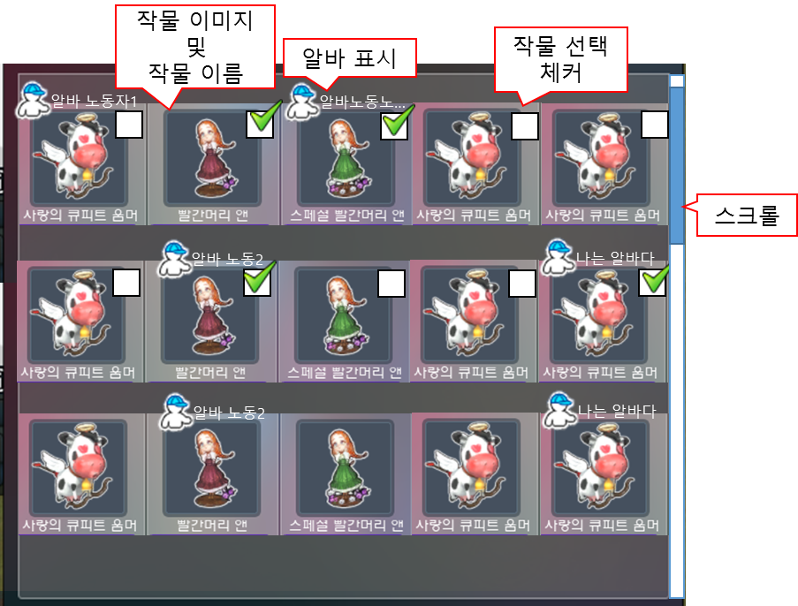

* 유저가 가진 작물이 많을 경우 스크롤이 나와 위 아래로 움직일 수 있다.
* 다른 유저가 알바 중인 작물의 경우 작물 이미지 위에 알바 이미지 및 현재 알바 중인 유저 닉네임이 나온다.
* 만약 유저 닉네임이 너무 길 경우 닉네임 뒷 부분은 아래와 같이 말 줄임표로 표시된다.

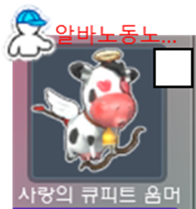

* 유저가 각 작물 이미지를 클릭하면 아래와 같이 작물 선택 체커에 체크 표시가 표시된다.

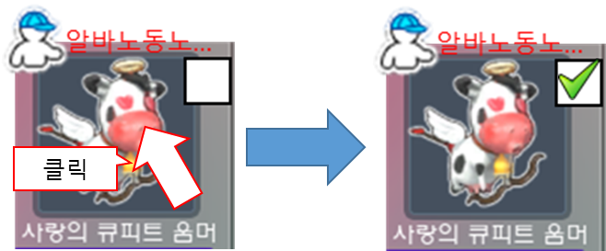

### **적용 버튼**

* 유저가 버프 적용 UI에서 적용할 작물을 클릭하고 적용 버튼을 클릭하면 해당 작물에 버프가 적용된다.
* 만약 체크한 작물 없을 경우 아래와 같이 비활성화 된다.



* 적용 버튼에는 ‘유저가 선택한 작물 개수 / 요정의 보유 버프 개수‘가 표시된다.

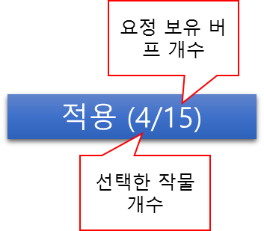

* 요정이 보유한 버프 개수가 모두 소진되면 0으로 표시되고 적용 버튼이 아래와 같이 비활성화 된다.



# **헬퍼 및 조합 요정 외형**

* 헬퍼는 기존 냥냥 집사에 잠수부 장비를 착용한 형태로 아래와 같이 생겼다.

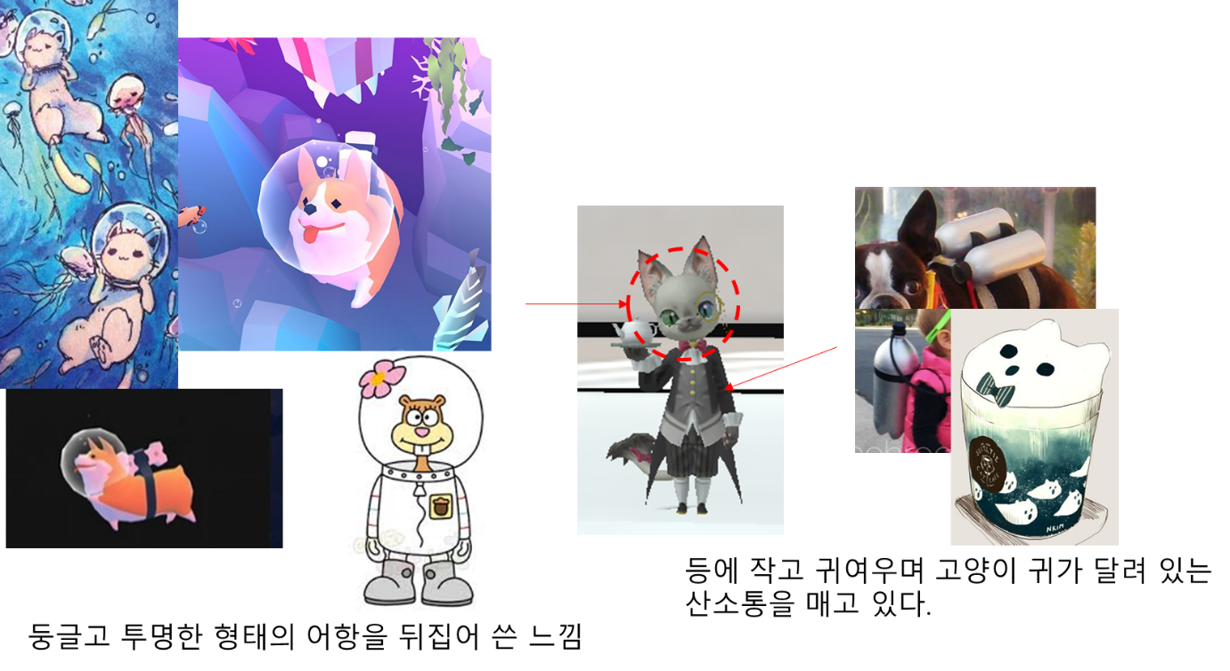

* 요정의 경우 책을 들고 있는 두꺼운 안경을 낀 도서관 사서 컨셉을 가지고 있다

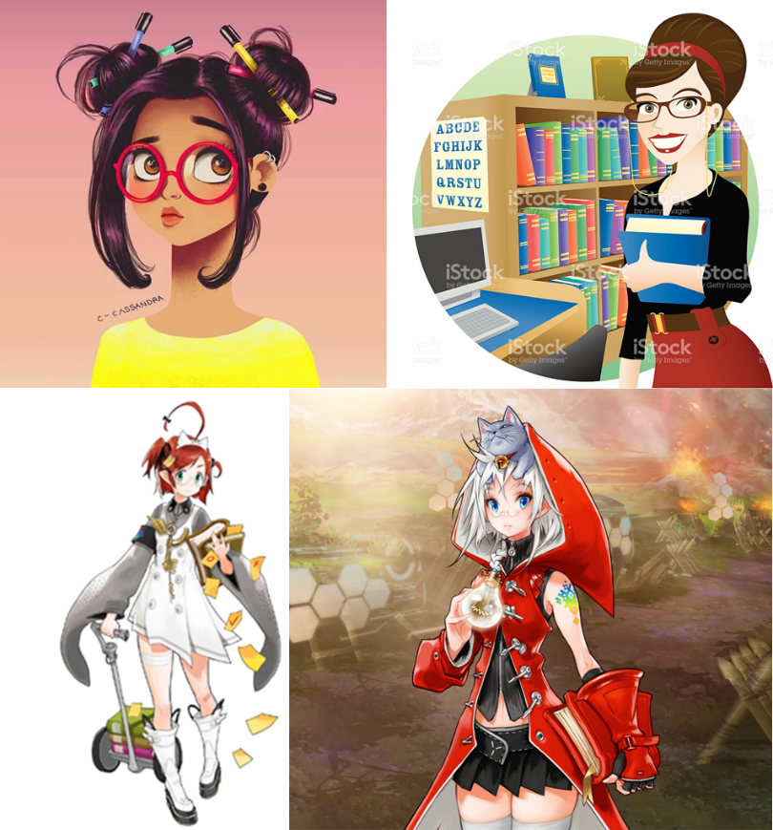

* 요정은 아래와 같은 어지러워 보이는 두꺼운 근시 안경을 쓰고 있다.

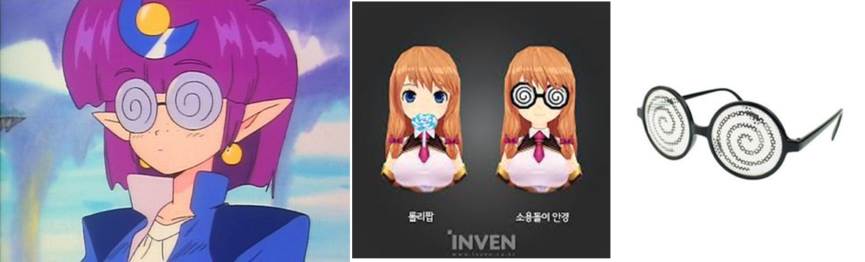

* 요정은 아래와 같이 소녀 스타일이다.

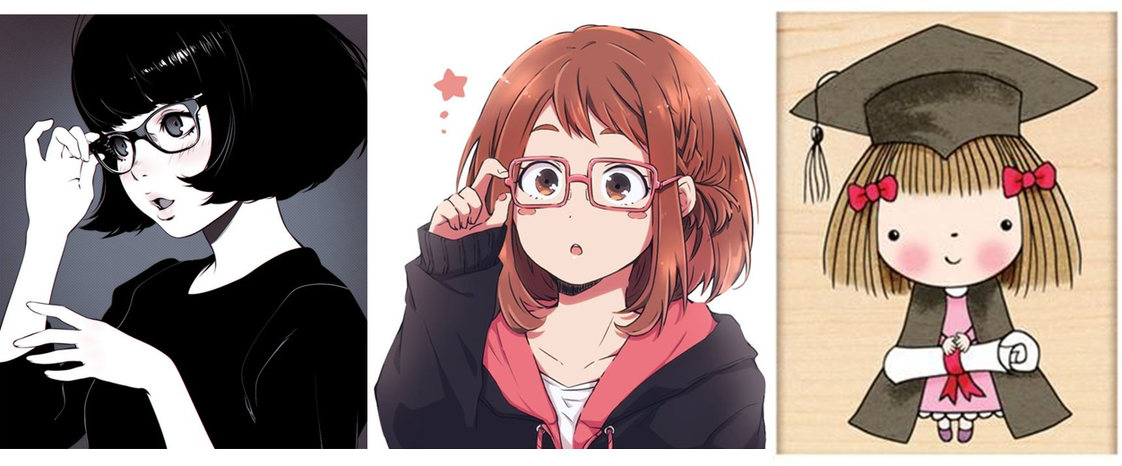

* 마지막으로 요정은 한 손에 아래와 같이 두꺼운 책을 들고 있다.

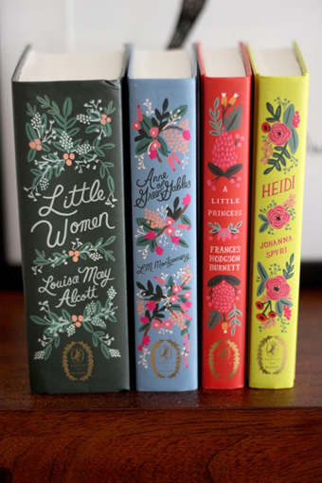

# **테이블**

* MstarHomegardening 테이블의 ElfSkills 시트에 홈가든 시즌6 씨앗 획득 확률 증가 능력(ID : 10001) 추가
* ElfInfo 시트에 신규 요정 1종 관련 내용 추가
* HelperInfo 시트에 ID 1003번 헬퍼 추가
* HelperSkillList 시트에 헬퍼 스킬 10006번 (요정 버프 직접 사용) 관련 내용 추가
* CombinationSystem 시트에 헬퍼의 아이디를 입력해야 하는 HelperID 컬럼 추가